1 место в номинации «Моё открытие Марка Сергеева».
Участник конкурса – Александр Култышкин.
Иркутская область, г. Тулун, МБОУ СОШ № 1

«Необыкновенная встреча в тайге»

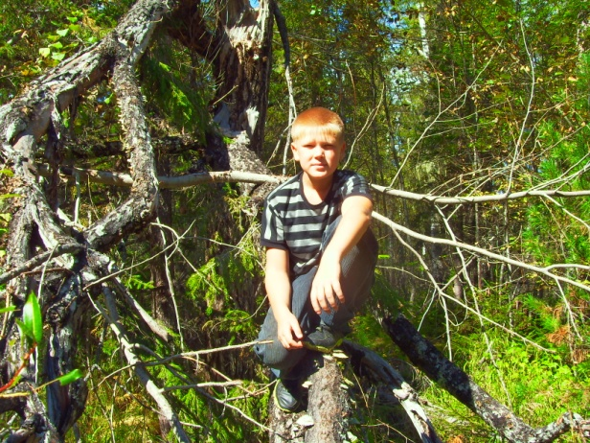
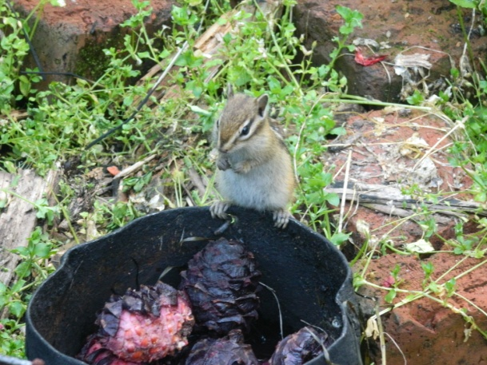
Один раз папа взял меня с собой в тайгу по орехи. Когда мы заходили в лес, он весь был окутан густым утренним туманом, обычным для осени. Но очень скоро сквозь туман стали пробиваться лучи солнца. Папа мне рассказывал, что в разгар сезона сбора орехов, то есть в августе – сентябре, в кедровниках легко встретить птицу кедровку, или ореховку. Вдруг я услышал, какое-то шуршание, мне стало любопытно. Смотрю, а это та самая птица кедровка, которую можно услышать и увидеть в любом кедровнике. Пытается выгнать бурундука, чтобы стащить орешки. Подошёл я поближе, увидела меня кедровка и начала щебетать-рассказывать.
– Тише, тише, чего ты щебечешь, хвастаешь только, ничего ты не знаешь, – послышалось мне. Обернулся я и увидел, как какое-то красное пятно мелькнуло на стволе дерева. В сосновых ветках наверху сидел дятел! И поведал мне дятел одну историю.
«Много лет назад был в наших краях настоящий писатель Марк Сергеев, и шёл он как-то по берегу речки Ия. Шёл и всё удивлялся её названию. Уж я ему стучал-стучал, выстукивал легенду про нашу речку. Вот послушай.
В стародавние времена на берегу красивой горной реки жил молодой охотник Арунай. И где бы он не охотился, ноги, словно сами, несли его к берегу реки. Арунай садился на камень и часами любовался прозрачной водой, следил за золотистыми переливами струй. И ему казалось, что на свете нет больше никого – только он и красавица-река. «Никто мне не нужен, – думал Арунай, – пусть всегда так будет: река и я»
И вот однажды он увидел, что с гор, окружающих долину с извилистой рекой, спускаются люди. Они спросили охотника, что это за место, а он ответил: «Это хорошее место, самое лучшее на земле. Здесь живем мы – река и я».
Но люди не поняли и решили, что река, которую они увидели с крутого косогора, так и называется – Ия. С того дня река получила своё название.
Но, видимо, тогда Марк Сергеев не дослушал легенду до конца, или времени у него не было прислушаться… только он написал стихотворение про меня самого, называется «Лесной радист»:
Шагал я лесом и скучал.
И вдруг в глуши промерзлой
Мне кто-то «Здравствуй!» простучал
По азбуке, по Морзе».
Кедровка обиделась: «Чем ты лучше других-то? Стихи про него пишут.… А я вот деревья сажаю всю жизнь! Знаешь, сколько уже моих кедров по тайге растет?».
Я с интересом слушал птичий разговор. А когда вернулся домой, то взял в библиотеке книгу М. Сергеева. И знаете, что я там нашёл?! И стихотворение про дятла, и про кедровку. Никого не забыл писатель. Оказывается, я видел в тайге этих животных, птиц, ягоду голубику. А Марк Сергеев написал стихи о них в своей замечательной книге, которая называется «Ребята, пощупайте уши!».
Когда вечером, уже в кровати, я закрыл глаза, перед моим мысленным взором замелькали впечатления от глухих таежных мест, где лучи солнца тихо и мягко переливаются в капельках ручейков и речек, где сосны поднимаются в голубую высь стройными великанами. И я решил, что ещё раз попрошу папу показать мне неизведанные места тайги, чтобы увидеть всю её красоту и послушать разговоры таёжных жителей.

